**Міністерство освіти і науки України**

**Національний технічний університет України**

**“Київський політехнічний інститут”**

**Факультет прикладної математики**

**Кафедра спеціалізованих комп’ютерних систем**

**Лабораторна робота № 1**

з дисципліни «ВЕБ-дизайн»

«**Розробка статичного інтерфейсу Web-додатка**»



Виконав:

студент групи КВ-83

**Глеб Владислав**

Київ 2021

**Зміст  
Мета**: ознайомитись із засобами мов HTML5 та CSS3 та навчитись застосовувати бібліотеки Twitter Bootstrap/Material UI щодо швидкої побудови Web-інтерфейсу користувача.

**Загальне завдання**: розробити статичні Web-сторінки додатку та перевірити коректне їх відображення на екранах різного розміру.

Інструменти розробки: мови HTML5, CSS3, фреймворки [Twitter Bootstrap](https://getbootstrap.com/) або [Material UI](https://material.io/develop/web) **Зауваження:** програмувати функціональність сайту **не потрібно**(!).

**Завдання**

**Мій Telegram:** @vladyslav_hleb

**Github-репозиторій з лабораторної:** <https://github.com/Vlad492/web-lab1>

**Демо-версія додатка:** <https://vlad492.github.io/web-lab1/>

**Тема: “Телефонний довідник.**   
 У цій лабораторній роботі я розробив статичний Web-інтерфейс для додатку “Телефонний довідник”. Були реалізовані наступні веб-сторінки:

* index.html - головна сторінка.На сторінці можно побачити пости з останніми оновленнями у додатку.
* new-contact.html - сторінка для створення нового контакту. На ній знаходиться звичайна форма з полями, необхідними для створення контакту.
* profile.html - сторінка профілю користувача.
* about.html - сторінка з детальною інформацією про додаток.
* Login/authorization винесені в модальні вікна

**index.html**

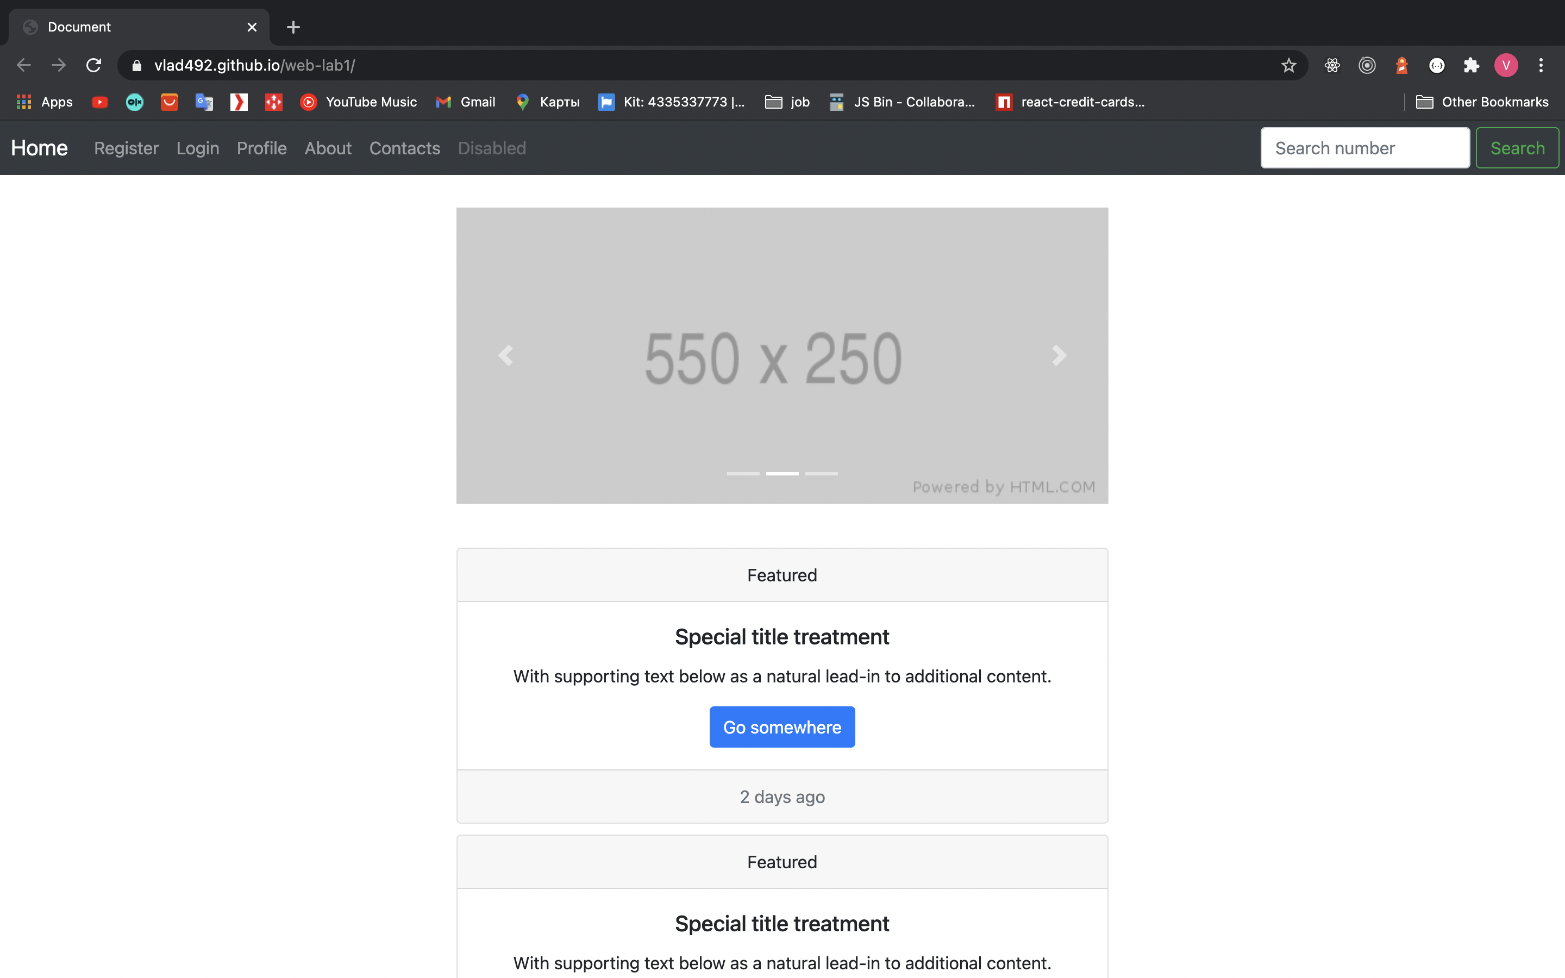

**profile.html**

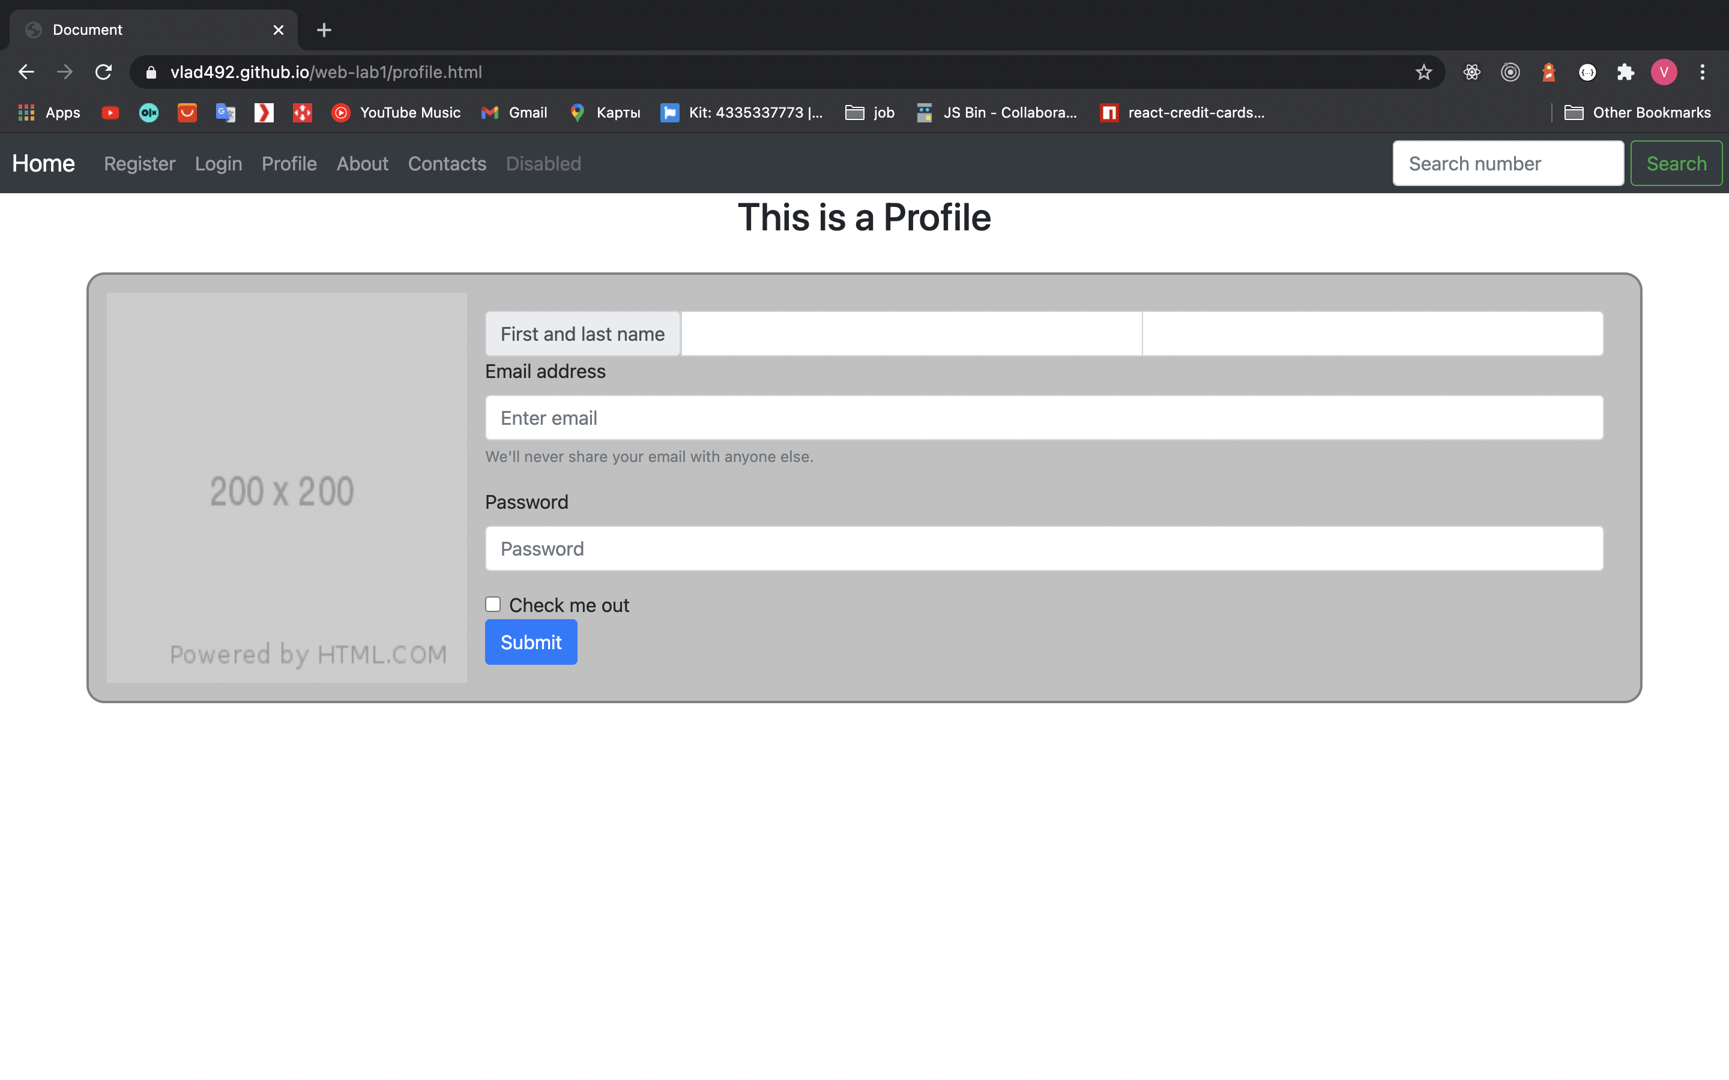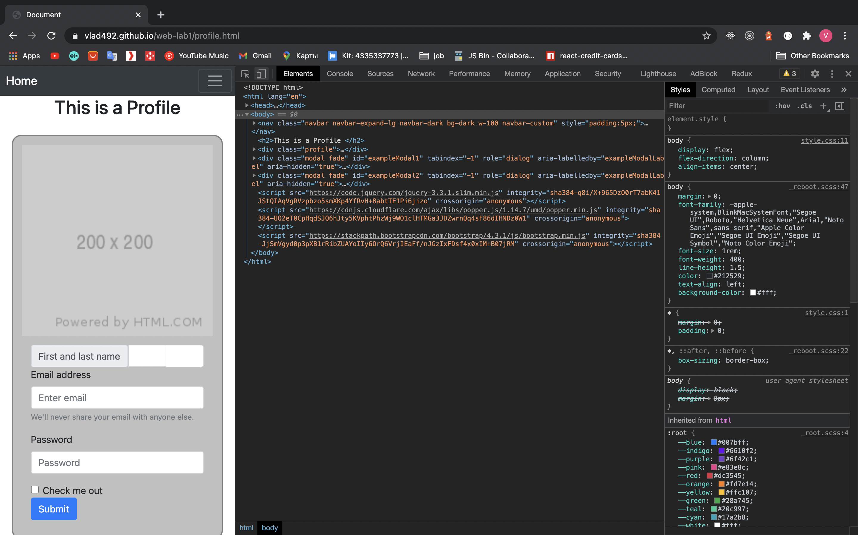

**Login/Register**

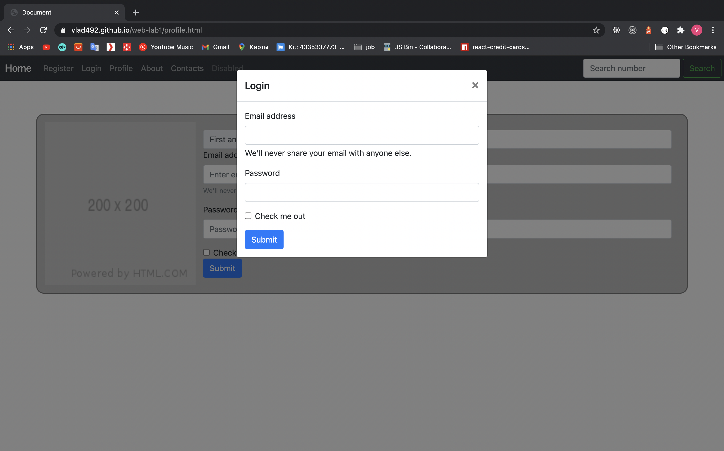

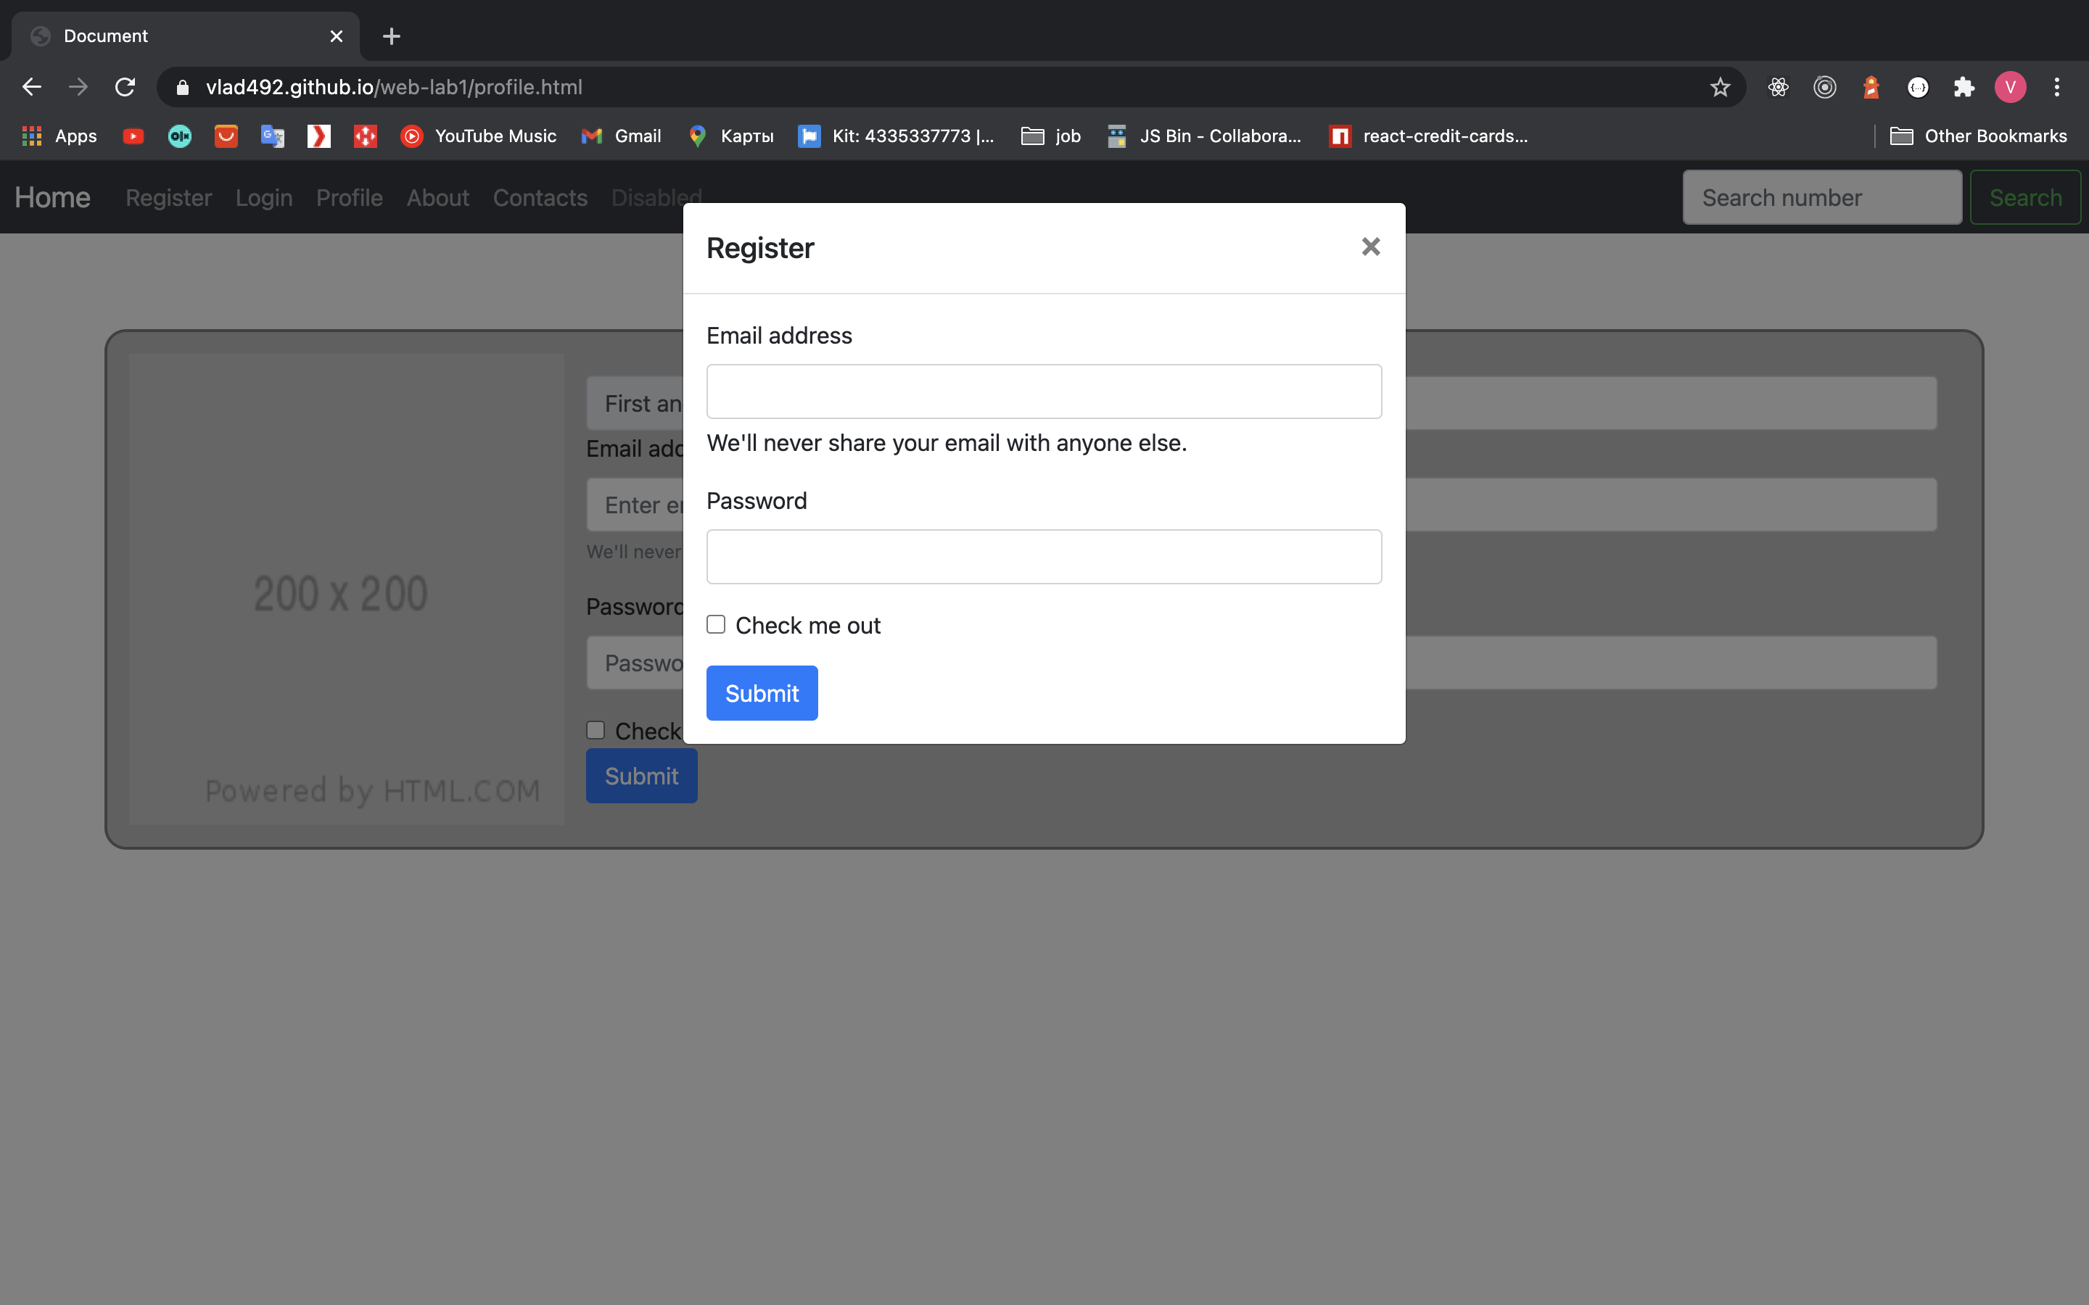

**about.html**

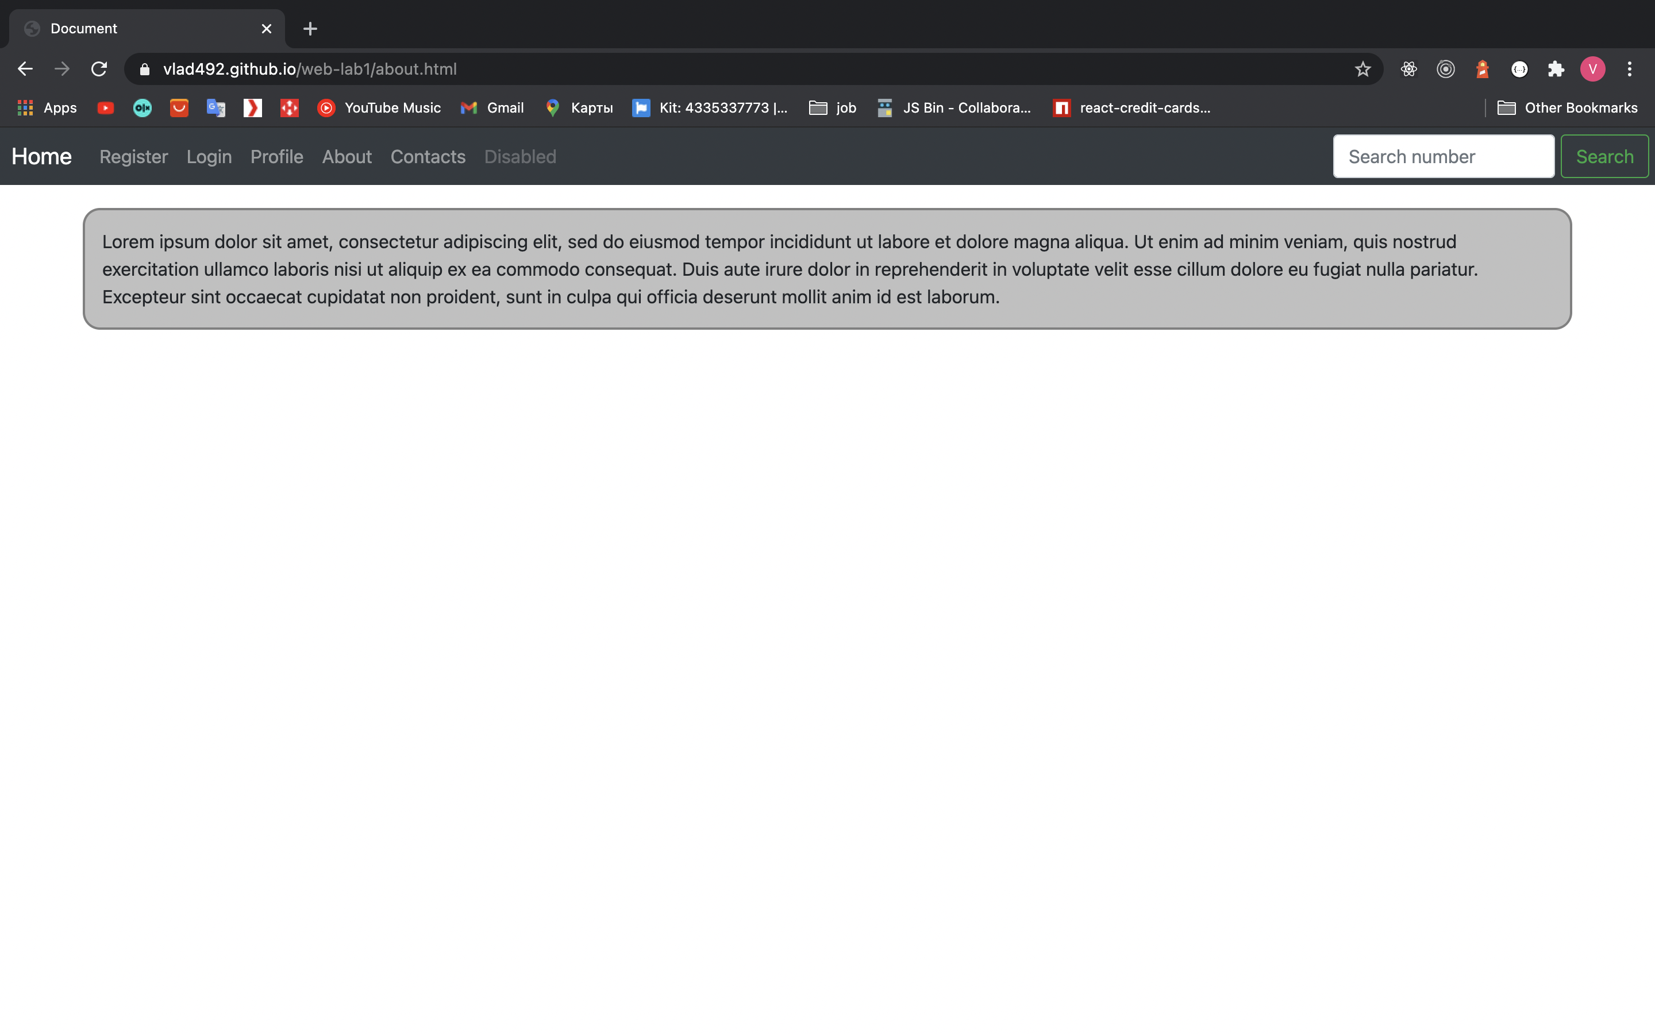

**contacts.html**

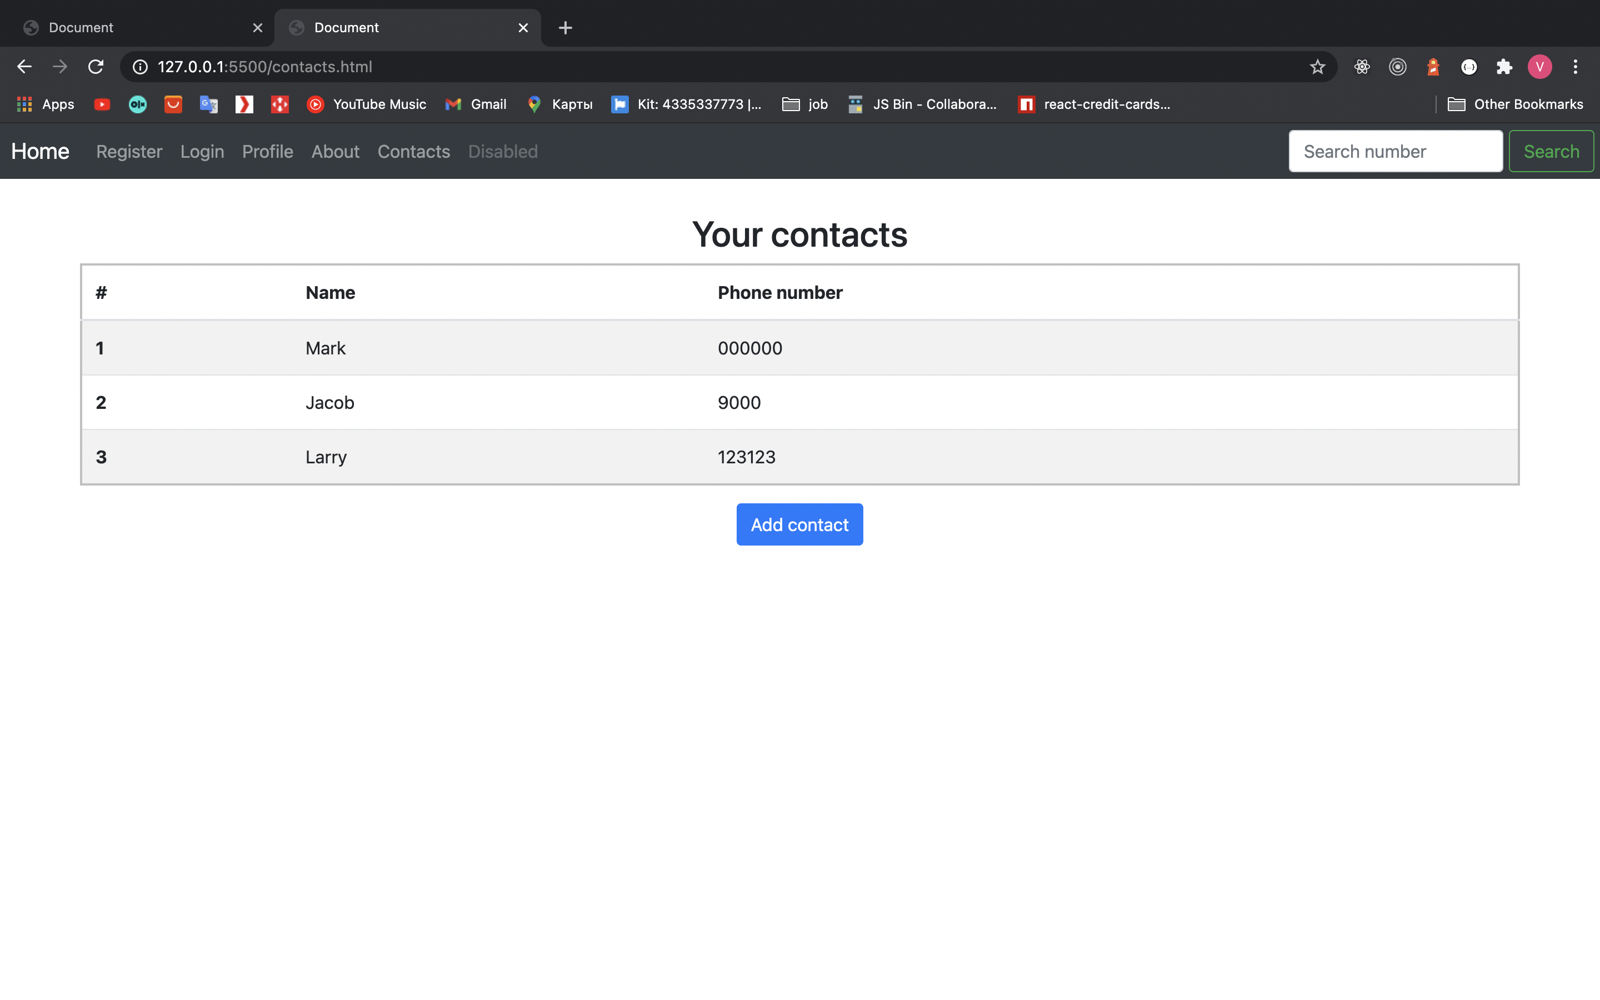

**Mobilе**



  
  
  
  
  
  
  
  
  
  
  
  
  
  
  
  
  
  
  
  
  
  
  
  
  
  
  
  
  
  
  
  
  
  
  
  
  
  
  
  
  
  
  
  
  
  
  
  
  
  
  
  
  
  
  
  
  
  
  
  
  
  
  
  
  
  
  
  
  
  
  
  
  
  
  
  
  
  
  
  
  
  
  
  
  
  
  
  
  
  